WYTWÓRSTWO RĘCZNE 6.04.2020-10.04.2020
W tym tygodniu będziemy robić ozdoby wielkanocne – zajączka i kurczaka z opakowania po jajkach.
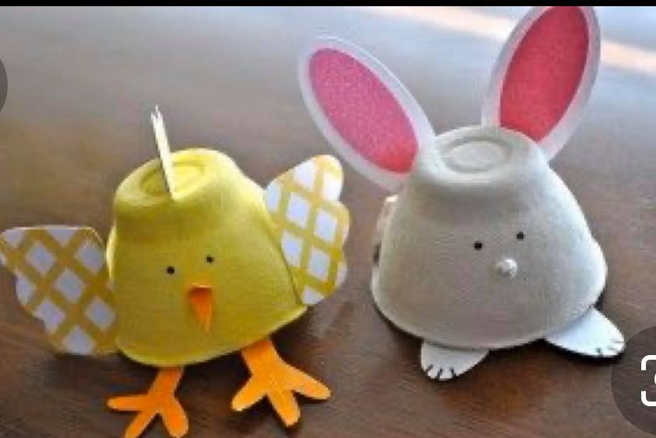
- Przygotuj:
- opakowanie po jajkach (tekturowe),
- farby,
- nożyczki,
- klej,
- mazaki.
- Wytnij z opakowania okrągłe 2 wgłębienia na jajko:
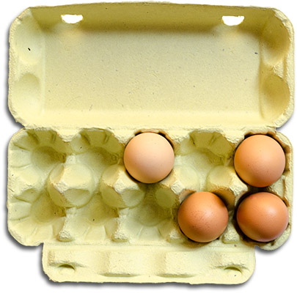
- Pomalujcie od zewnętrznej strony jeden element na żółto, drugi na biało. Jeśli nie macie farb w tym kolorze, możecie użyć innych barw. Poczekajcie aż wyschnie. Nie używajcie dużej ilości wody, pamiętajcie, że opakowanie jest zrobione z papieru
i może się zdeformować.
- Wytnijcie z kolejnej strony elementy: uszy i łapki królika, skrzydła, łapki i grzebień kurczaka (przygotowałam Wam to na papierze technicznym). Pomalujcie w dowolnym kolorze. Przyklejcie do reszty. Dzióbek dla kurczaka możecie zrobić wycinając malutki kwadrat i po przekątnej zginając go na połowę, a ogon zajączka np. formując kulkę z waty lub bibuły i doczepiając z tyłu.
- Po wykonaniu zróbcie zdjęcia, macie czas do 10.04.2020.
- Udanej zabawy!
Paulina Dziweńka

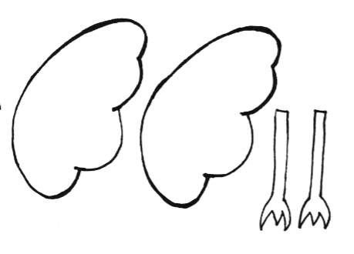Elementy do kurczaka

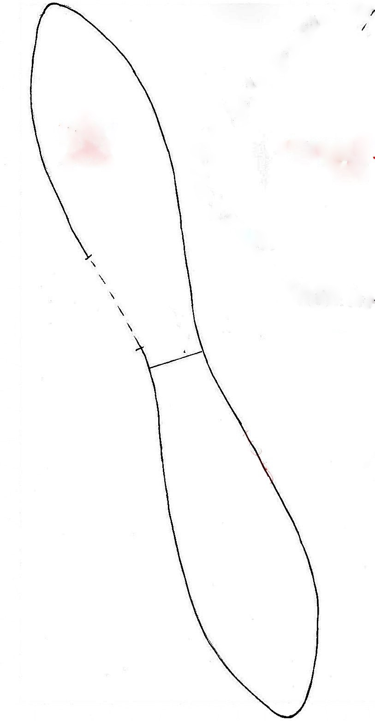Uszy zająca

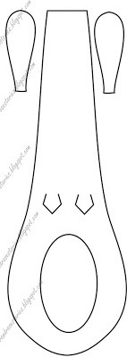Łapki zajączka

